**CE WEEKEND AU KIOSQUE EDWIN-BÉLANGER  
sur les plaines d’Abraham**

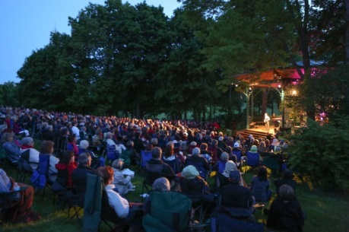

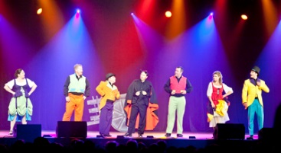**Andrée Dupré et Jean Millaire / Jeudi, 20 juin**   
Sous les échos d’une voix rebelle, forte, vibrante, des airs de guitare ensorcelants, il n’y a pas de doute que le blues soit à l’honneur en cette soirée. Le répertoire teinté de rock et même de jazz est ponctué de solos de guitare qui enflammeront le Kiosque, tandis que la voix d’Andrée Dupré attisera votre flamme musicale pour sûr. Découvrez des airs nouveaux, revisitez des mélodies connues et laissez-vous charmer! **Véronique Labbé / Vendredi, 21 juin**Sacrée interprète féminine de l’année au Gala country francophone 2012 et nominée à l’ADISQ en 2007, Véronique Labbé a figuré parmi plusieurs palmarès musicaux notamment avec sa reprise de Bonnie Tyler It’s a Heartache, Si tout s’arrête. Après la sortie de son troisième album « Entre ces murs » en avril dernier, Véronique planifie un arrêt au Kiosque afin d’y présenter une célébration la vie à sa façon par des airs entraînants de country, colorés de pop et de rock.  
  
**Les Jarrets Noirs / Samedi, 22 juin**La troupe de danse Les Jarrets Noir réserve une soirée endiablée, avec des airs de musique traditionnelle et de l’animation tirée du folklore régional. Dans le contexte des années 1900 en Beauce, assistez à une veillée « chez l’Père Landry! » Plusieurs villageois, le maire du village, la bonne femme Chabot et même le Diable en personne prennent part à la mise en scène tout à fait grandiose.   
 **Fête nationale du Québec/ Dimanche, 23 juin**   
Le Kiosque fait relâche à l'occasion de la fête nationale du Québec.

**Pour connaître la programmation**

Partagez votre coup du cœur de la 21e saison. Votez en remplissant le formulaire en [ligne](http://www.surveymonkey.com/s/YVT8K2T) dans la section du [kiosque Edwin-Bélanger](http://www.ccbn-nbc.gc.ca/_fr/edwinbelanger.php?section=5). Le récipiendaire sera dévoilé lors de la soirée de clôture du 18 août.

**[www.lesplainesdabraham.ca](http://www.ccbn-nbc.gc.ca/_fr/edwinbelanger.php?section=5)**

**Ligne info-spectacles : 418 648-4050**

Partagez vos commentaires et votre appréciation

des spectacles : [**http://www.facebook.com/kiosqueedwinbelanger**](http://www.facebook.com/kiosqueedwinbelanger)

Dépliant disponible sur le parc :

* Maison de la découverte, 835 avenue Wilfrid-Laurier, niveau 0
* 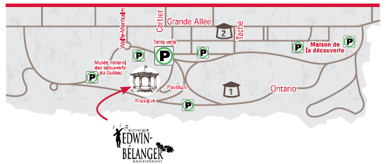Pavillon (près du kiosque Edwin-Bélanger).



**Stationnement à 7 $**

**les soirs de spectacle**

Dès 18 h en semaine, dès 17 h les fins de semaine (passez devant le Musée et suivez les indications du préposé à la tente verte).